«ВОЛШЕБНАЯ ОСЕНЬ»
Осень. Прекрасное время для творчества, тем более что природа сама предлагает нам красочный и интересный материал для вдохновения.
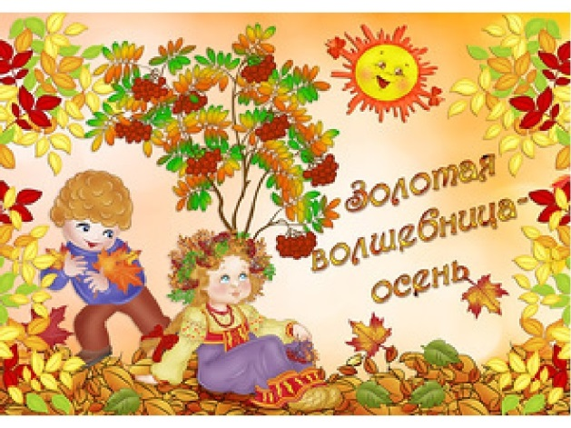
В нашей школе с 20-30 октября прошел традиционный конкурс поделок из природных материалов под названием « Волшебная осень».
В нём приняли активное участие ученики 7В класса.
Ферапонтова Алина в школьной выставке поделок заняла 2 место и награждена грамотой.
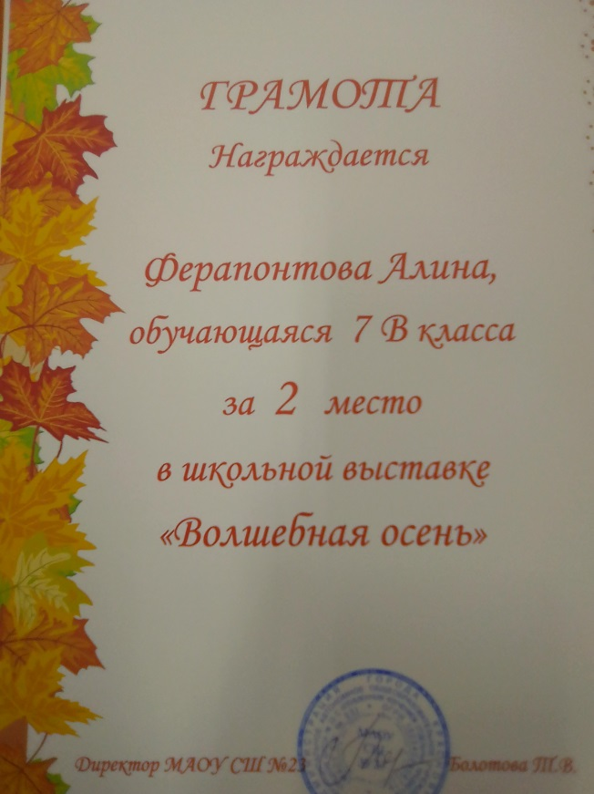

Кто увидел эту прекрасную выставку, все получили массу приятных эмоций и впечатлений. Спасибо за творчество!

